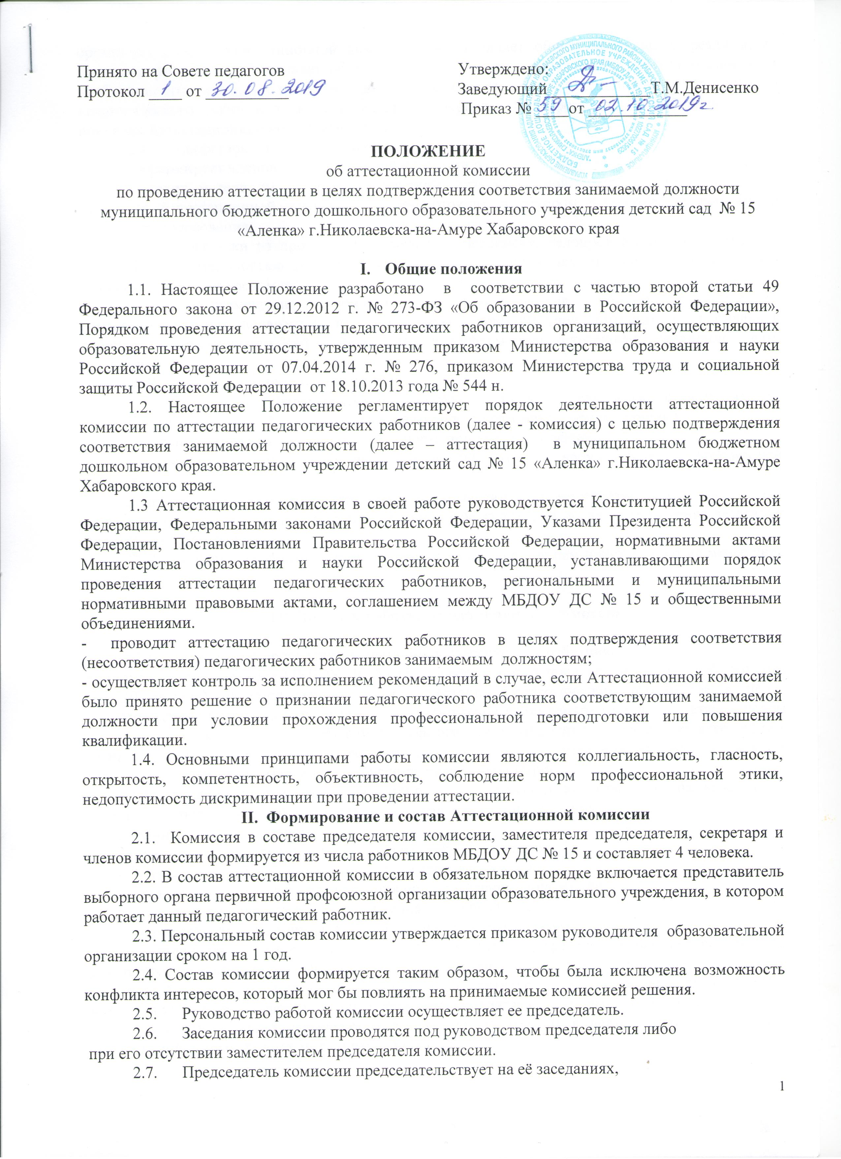
организует работу Аттестационной комиссии, осуществляет общий контроль за реализацией принятых решений, распределяет обязанности между членами Аттестационной комиссии. При необходимости председатель Аттестационной комиссии может запрашивать у аттестуемого педагогического работника дополнительные материалы и информацию, необходимые для принятия Аттестационной комиссией решения.
  - Секретарь Аттестационной комиссии:
- информирует членов Аттестационной комиссии о сроках и месте проведения заседания;
- готовит материалы и проекты решений Аттестационной комиссии, ведет протокол заседания Аттестационной комиссии (далее-протокол), в котором фиксирует ее решения и результаты голосования;
- готовит выписки из протоколов, отвечает за переписку, делопроизводство и отчетность, связанные с деятельностью Аттестационной комиссии направляет от имени Аттестационной комиссии запросы и уведомления;
- отвечает за размещение информации о деятельности (состав, положение, график работы, список аттестуемых педагогических работников) Аттестационной комиссии в специальной рубрике на официальном сайте учреждения в информационно-телекоммуникационной сети «Интернет»
2.9. Члены Аттестационной комиссии:
- вправе задавать педагогическому работнику вопросы, связанные с выполнением должностных обязанностей, высказывать свое мнение по рассматриваемому вопросу;
- отвечают за объективность и компетентность принимаемых решений;
- отвечают за соблюдение норм профессиональной этики во время работы Аттестационной комиссии;
- предупреждают секретаря Аттестационной комиссии в случае невозможности присутствия на заседании по уважительной причине не менее чем за три дня до даты проведения заседания Аттестационной комиссии.
2.10. Заседание комиссии считается правомочным, если на нем присутствуют не менее двух третей ее членов.

- Порядок работы Аттестационной комиссии

  - Решение о проведении аттестации педагогических работников
принимается заведующим МБДОУ ДС № 15. В связи с этим в преддверии нового учебного года (до 30 августа) издается приказ «Об аттестации педагогических работников в целях подтверждения соответствия педагогических работников занимаемым ими должностям в новом учебном году», включающий в себя список педагогических работников, подлежащих аттестации в течение учебного года, график проведения аттестации и доводится под роспись до сведения каждого аттестуемого не менее чем за месяц до начала аттестации.
3.2.Заведующий направляет в Аттестационную комиссию представление на каждого из аттестуемых педагогических работников, включая следующие сведения:
а) фамилия, имя, отчество;
б) наименование должности на дату проведения аттестации;
в) дата заключения по этой должности трудового договора;
г) уровень образования и квалификация по направлению подготовки;
д) информация о прохождении повышения квалификации;
е) результаты предыдущих аттестаций (в случае их проведения);
ж) мотивированная всесторонняя и объективная оценка профессиональных, деловых качеств, результатов профессиональной деятельности на основе квалификационной характеристики по занимаемой должности и (или) профессиональных стандартов, в том числе в случаях, когда высшее или среднее профессиональное образование педагогических работников не соответствует профилю педагогической деятельности в учреждении, участия в деятельности методических объединений и иных формах методической работы.
3.3.Педагогический работник с представлением должен быть ознакомлен заведующим под роспись не позднее, чем за месяц до дня проведения аттестации. После ознакомления с представлением педагогический работник имеет право представить в Аттестационную комиссию собственные сведения, характеризующие его трудовую деятельность за период с даты предыдущей аттестации (при первичной аттестации – с даты поступления на работу), а также заявление с соответствующим обоснованием в случае несогласия со сведениями, содержащимися в представлении руководителя организации. При отказе педагогического работника от ознакомления с представлением заведующего учреждением составляется соответствующий акт, который подписывается заведующим учреждением и лицами, в присутствии которых составлен акт. Педагогический работник вправе предоставить в Аттестационную комиссию результаты пройденной процедуры оценки своей деятельности, владения современными образовательными технологиями и методиками, проводимыми независимыми экспертными организациями.
3.4. Основной формой деятельности Аттестационной комиссии являются заседания. Заседание Аттестационной комиссии считается правомочным, если на нем присутствовало не менее двух третей её членов. Педагогический работник должен лично присутствовать при его аттестации на заседании Аттестационной комиссии.
В случае отсутствия педагогического работника в день проведения аттестации на заседании аттестационной комиссии по уважительным причинам (болезнь, командировка) его аттестация переносится на другую дату, и в график аттестации вносятся соответствующие изменения, о чем работник должен быть ознакомлен под роспись, не менее чем за месяц до новой даты проведения его аттестации. При неявке педагогического работника на заседание аттестационной комиссии организации без уважительной причины аттестационная комиссия проводит аттестацию в его отсутствие.
3.5. Аттестационная комиссия рассматривает сведения о педагогическом работнике, содержащиеся в представлении заведующего учреждением, заявление аттестуемого с соответствующим обоснованием в случае несогласия с представлением заведующего учреждением, а также дает оценку соответствия педагогического работника квалификационным требованиям по занимаемой должности (в том числе на основе оценки и выводов экспертов).

- Решение Аттестационной комиссии

4.1.По результатам аттестации педагогического работника с целью подтверждения соответствия занимаемой должности аттестационная комиссия принимает одно из следующих решений:
- соответствует занимаемой должности (указывается должность работника);
- соответствует занимаемой должности (указывается должность работника) при условии прохождения профессиональной переподготовки или повышения квалификации;
-не соответствует занимаемой должности (указывается должность работника).
4.2. Решение принимается в отсутствие аттестуемого педагогического работника открытым голосованием большинством голосов членов комиссии, присутствующих на заседании членов Аттестационной комиссии. При равном количестве голосов членов Аттестационной комиссии считается, что педагогический работник соответствует занимаемой должности. При прохождении аттестации педагогический работник, являющийся членом Аттестационной комиссии, не участвует в голосовании по своей кандидатуре, в целях исключения конфликта интересов, не участвует в голосовании также член Аттестационной комиссии, в позициях которого содержится личная заинтересованность (прямая или косвенная), которая влияет или может повлиять на объективное решение Аттестационной комиссии).
4.3. Результаты аттестации педагогического работника, непосредственно присутствующего на заседании Аттестационной комиссии, сообщаются ему после подведения итогов голосования, заносятся в протокол, подписываемый председателем комиссии, заместителем председателя, секретарем, членами Аттестационной комиссии, присутствовавшими на заседании.
4.4. На педагогического работника, прошедшего аттестацию не позднее 2-х рабочих дней со дня ее проведения составляется выписка из протокола, содержащая сведения о фамилии, имени, отчестве аттестуемого, наименовании его должности, дате проведения Аттестационной комиссии, результатах голосования при принятии решения. Работодатель знакомит работника с ней под роспись в течение 3-х рабочих дней. Выписка из протокола и представление работодателя хранятся в личном деле педагогического работника.
4.5. Результаты аттестации педагогический работник вправе обжаловать в суд в соответствии с законодательством Российской Федерации.
4.6. Аттестационная комиссия выносит решение о выполнении (невыполнении) условий аттестации. Данное решение оформляется протоколом и доводится до заведующего учреждением в трехдневный срок.
5.Заключительные положения

7.1. Положение вступает в силу с момента его утверждения образовательной организации в установленном порядке.
7.2. Внесения изменений и дополнений в Положение утверждаются приказом образовательной организации.

